SHVC-01B高压无功补偿控制器
使用说明书
（机械保持型 版本V1.0）

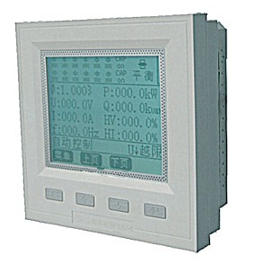

襄阳赛克斯电气股份有限公司
地址：襄阳市高新技术开发区深圳工业园襄州大道北段
邮编：441000
电话：（0710）2399677
网址:http://www.sccdq.com E-mail:secdq@sina.com

SHVC-01B高压无功补偿控制器

使用说明书

版本V1.0

赛克斯电气股份有限公司为客户提供全方位的技术支持，
客户可与就近的赛克斯办事处或代理商联系。
内容如有改动，恕不另行通知！

目 录

目 录 2
一、注意 3
二、装箱内容 3
三、安全预防 3
四、技术参数 4
五、 安装 5
六、接线方式 6
七、显示与操作 6

电气设备应该让有资格的专业人员进行安装、操作、使用、维护。本说明书是针对经过培训的专业人员使用的操作手册，未按使用操作而造成不良后果，襄阳赛克斯电气股份公司将不负任何责任。

二、装箱内容
·高压无功补偿控制器（含插拔式端子排）
·随机物品包括：
·安装卡（2个）
·合格证
·用户手册
在打开产品包装时，请仔细检查是否有损坏，如有任何损坏请及时通知襄阳赛克斯电气股份公司或襄阳赛克斯电气股份公司授权合作伙伴，并请保留损坏的外包装。
如系襄阳赛克斯电气股份公司或襄阳赛克斯电气股份公司授权合作伙伴责任，将及时予以更换。
·本用户手册随大包装箱附送

三、安全预防
这一章包含安装、服务和维护电子设备之前所必须要遵循的一些安全提示，应当仔细地阅读并且遵循以下列出的安全提示要点。
注 意
电击、燃烧和爆炸的危险
·只有专业人员才能安装这个设备，并且要完整通读使用说明书之后。
·不要单独工作。
·对此设备做检查、测试和维护之前，先要断开所有电源连接。
·对电源系统的设计要特别注意，考虑所有的电源，包括反送电的可能性。
·要使用正确调整电压的检测设备来确定所有的电源都已断开。
·当心潜在的危险，做好个人防护装具，仔细检查设备内的工作区域看是否有工具和其它遗留物体。
·当移除或安装面板时注意不要碰到电母线，避免操作面板上钉钉，以免造成个人伤害。
·这个设备的成功运行依赖于正确的处理，安装的操作。忽略基本的安装要求可能造成个人的伤害，也可能损坏电气设备或者其它物体。
·对装有高压无功补偿控制器的设备作绝缘测试时，应断开所有与其连接的输入或输出线。高压试验可能损坏本设备。

不执行此说明将可能导致人身伤亡。
技术支持
联系信息：

技术支持热线：0710-2399677

此处所提供的信息并没有把所描述的设备的所有细节都包括在内，也没有把安装、运行和维修时可能碰到的情况都考虑进去。
如果你需要了解更多的信息，或遇到此处所含的信息无法解决的特殊问题，请同襄阳赛克斯电气股份公司联系。

四、技术参数
4.1环境条件
海拔高度： ≤2500m
工作温度： －20℃～+60℃
存储温度： －25℃～+70℃
周围环境无腐蚀性气体，无导电尘埃，无易燃易爆的介质存在，安装地点无剧烈振动、无雨雪侵蚀。
工作电源范围： 85V～265V （交直流电源）
重 量： 0.75Kg
测量方式： 交流采样
测量电压： 100v ／220v／400V（可设置） 测量电流：0～5A或0～1A
测量功率因数： 滞后0.200～超前0.200
测量谐波： 数字方式显示
4.2输入/出信号
无功补偿输出： 250V 5A 无源继电器干接点
报警输出： 250V 5A 无源继电器干接点
4.3通讯接口数据：
通讯口1 ： RS－232
波特率： 1200、2400、4800、9600、38400
通讯口2 ： RS-485
波特率： 1200、2400、4800、9600、38400
奇偶校验位： 可设定
4.4测量精度
电 压： ±0.5%
功 率： ±1.0%
电 流： ±0.5%
频 率： ±0.1%
功率因数： ±1.0%
以上数据是根据预热10分钟后，以及1年内校准所得。
4.5设置数据
过压门限： 105%～120%
欠压门限： 70%～90%
电压回差： 10V～200V
谐波电压门限： 0%～100%
谐波电流门限： 0%～100%
保护延时： 1秒～600秒
电压互感器PT： 1～600
电流互感器CT： 1～1200
投入延时： 1秒～600秒
切除延时： 1秒～600秒
再投延时： 1秒～600秒
目标COS： 滞后0.80～超前0.80
投入门限： 0.2～1.2
切除门限： 0.2～1.2

安装
SHVC-01B外形尺寸：
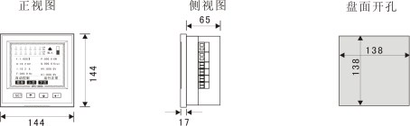

本设备为嵌入式安装，上下两侧各有一个固定卡附件，将附件卡入本设备，拧紧螺丝，即把本设备固定在配电屏上。

六、接线方式
下图为本机后部接线图贴面
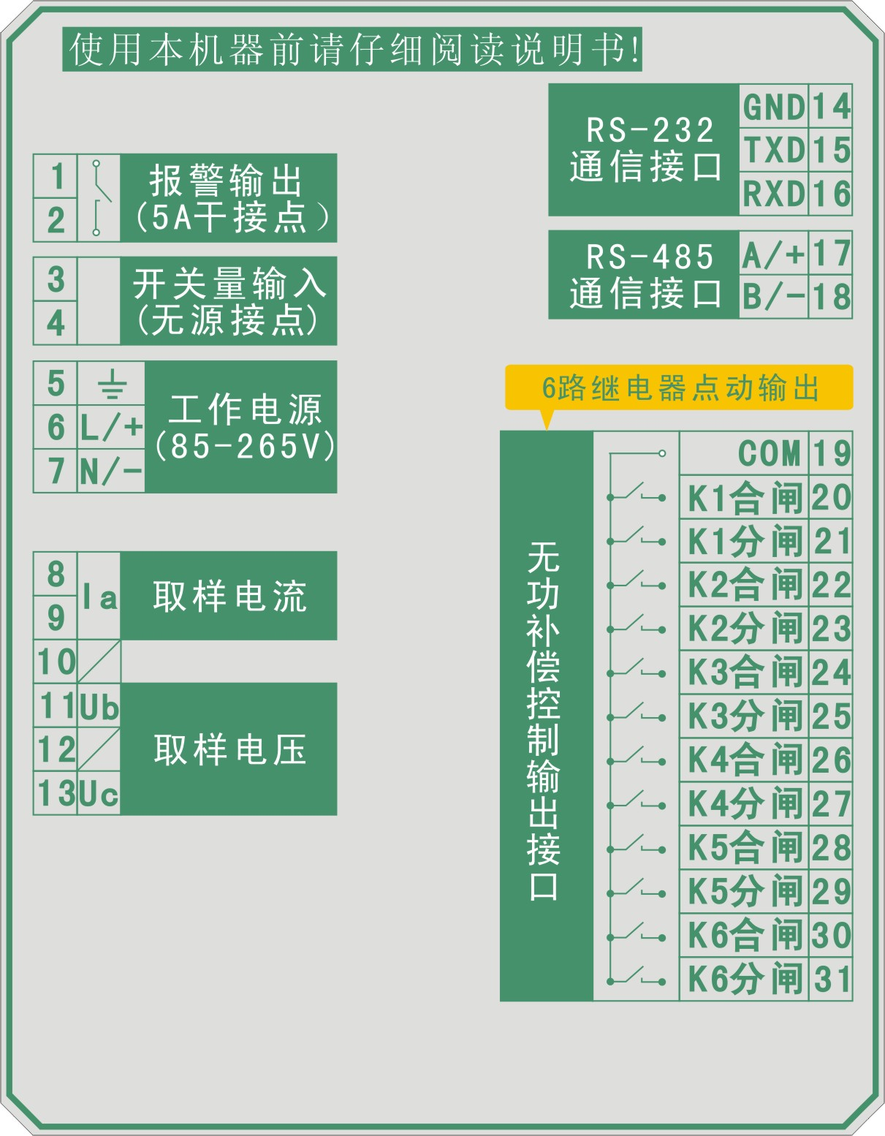

注 意
取样电流与取样电压不能同相，否则本机测量功率因数不正确，将不会正常工作。

端子说明
端子说明 | 状态 | 说 明 | 备 注
1、2、 | 输出 | 报警输出 | 闭锁自动投切，排除故障后恢复投切。
3、4、 | / | 开关量输入 | 闭锁自动投切，排除故障后恢复投切。
5、6、7、 | 输入 | 工作电源 | 85-265V交直流
8、9、 | 输入 | 取样电流 | 取自0-5A主进线柜互感器
11、13 | 输入 | 取样电压 | 见7.3.6操作说明
19、20、21、22、23、24、25、26、27、28、29、30、31 | 输出 | 无功补偿控制输出接口 | 19号端子为本机内部继电器公共端，20-31为12路输出端，输出为无源干接点。

七、显示与操作
7．1 前面板功能介绍
下图为“运行监视”液晶显示界面功能介绍
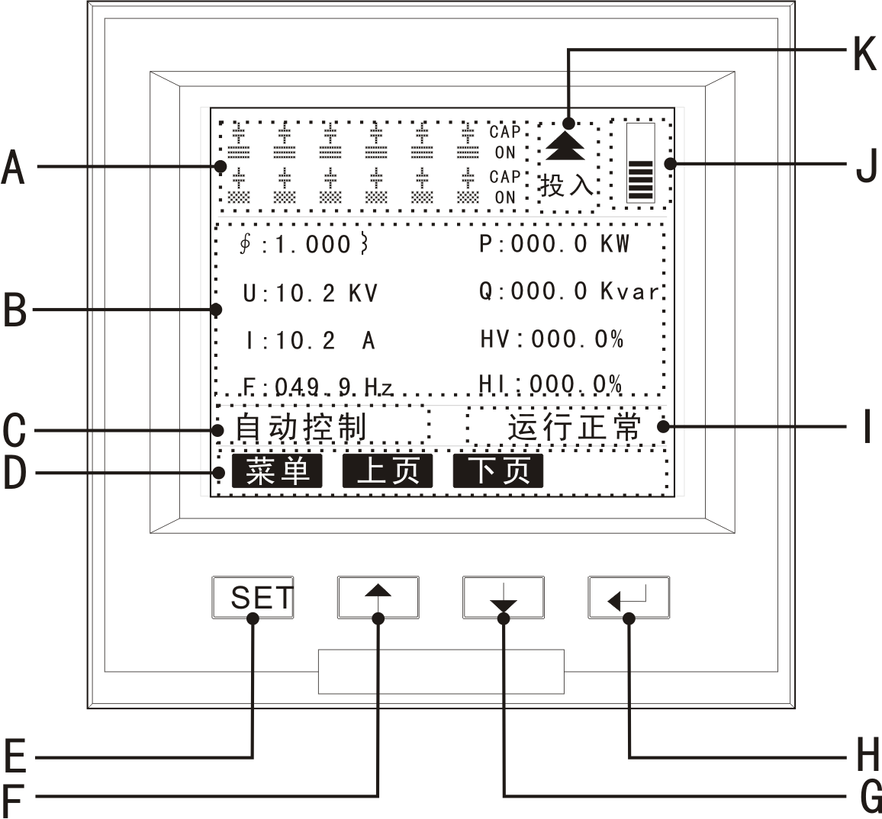

A区：补偿电容状态 B区：实时测量参数显示 C区：控制模式显示
D区：对应面板中四个按键功能 E区：“菜单”键
F区：“上页”、“增加”、“左移”按键 G区：“下页”、“减小”、“右移”按键
H区：“选择”、“确认”、“投切”按键 I区：显示运行状态
J区：投切时间进度条 K区：投入、切除、平衡状态显示区

7.2 异形符号说明

电容下方为三条横线表示已投入的电容，网格为未投入。


在手动投切状态时，反显框表示已选择的电容器。


此图标显示时表示本机准备投入电容器。


此图标显示时表示本机准备切除电容器。


此图标显示时表示本机处于补偿平衡状态。

投切时间进度条，当进度条填满时表示投入延时已到，立刻投入电容。

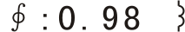
表示测量系统处于感性状态，滞后功率因数

表示测量系统处于容性状态，超前功率因数
7．3人机界面显示与操作
本设备人机界面通过前面板160×128点阵液晶显示器显示，显示测量的高压系统各项电测量参数、设置参数、保护参数、补偿棒图等，每页界面显示及操作说明如下：
7.3.1 通电启动界面
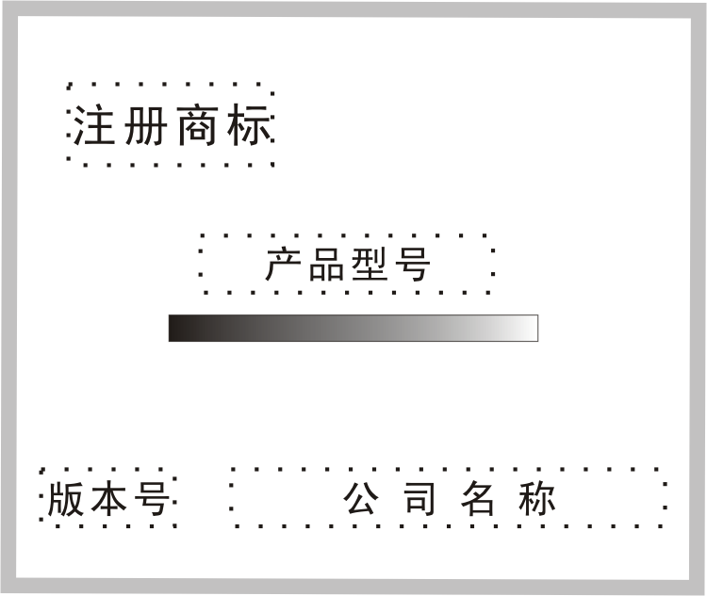
本设备每次接通电源均进行系统自检、液晶界面、
显示产品型号、软件版本号及公司名称、信息、
约10秒钟自动进入“运行监视“子菜单。

7.3.2 “1运行监视”子菜单
在以下四页任一界面中，操作“上页”“下页”按键循环进入以下四个屏幕。

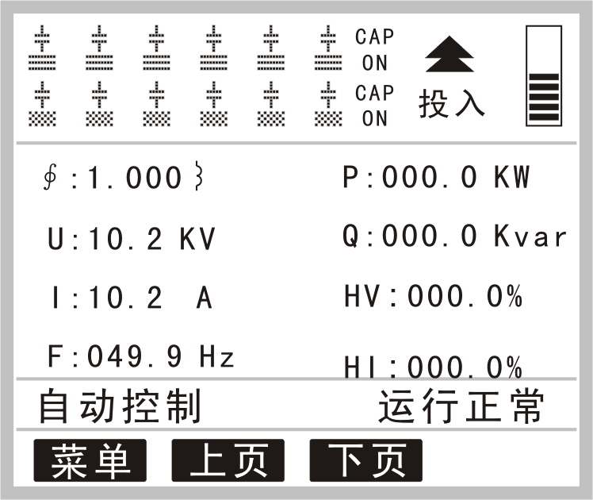
本页将实时间显示测量系统功率因数P、电压U、
电流I、频率F、有功功率P、无功功率Q、总谐
波电压畸变率H、总谐波电流畸变率HI、电容投功
切状态、工作状态、运行状态等信息。

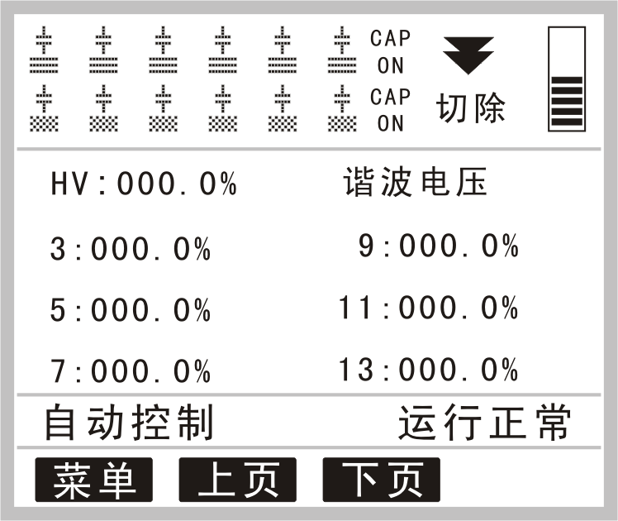

本页将实时显示测量系统谐波电压及各次谐波分
量、电容投切状态及工作状态等信息。

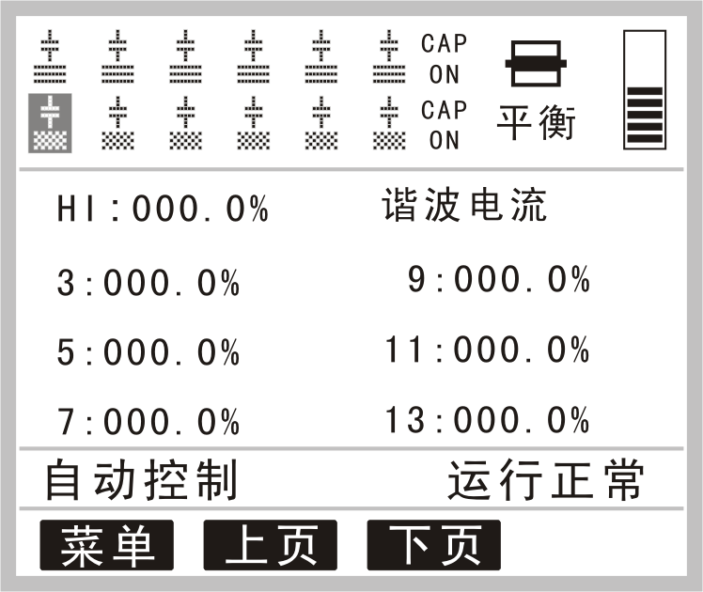

本页将实时显示测量系统谐波电流及各项谐波分
量、电容投功状态及工作状态等信息。

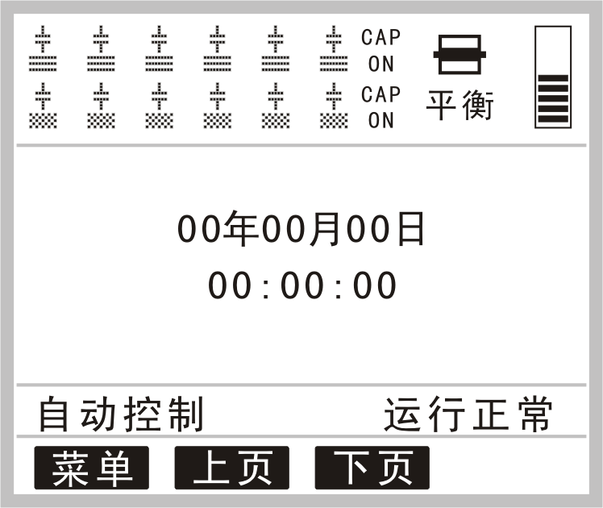

本页将完成显示本机系统时钟，电容投切状态及工
作状态等信息。

7.3.3 主菜单操作介绍
注 意
系统设备完毕正常工作时,请选择“1运行监视”子菜单，进入正常控制状态。

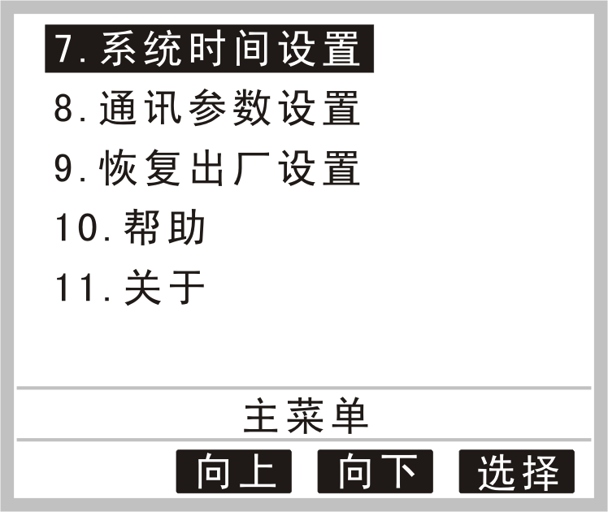
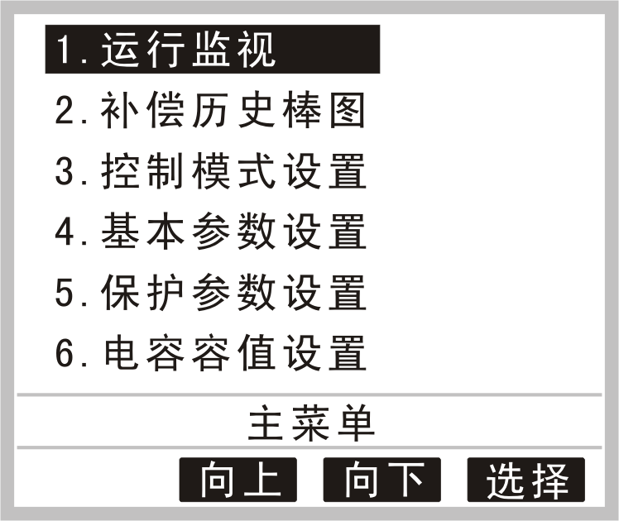

在“运行监视”子菜单下 ，操作“菜单”按键即可进入“主菜单”页，操作本页“向上”“向下”按键选择1-11项子菜单项,按“选择”按键将进入所选择子菜单，在任一子菜单下操作“菜单”键均可返回“主菜单”界面，系统设置正常工作时，子菜单完毕，选择“1运行监视”子菜单操作“选择”按键进入“运行监视”子菜单界面。
7.3.4 “2补偿历史棒图”

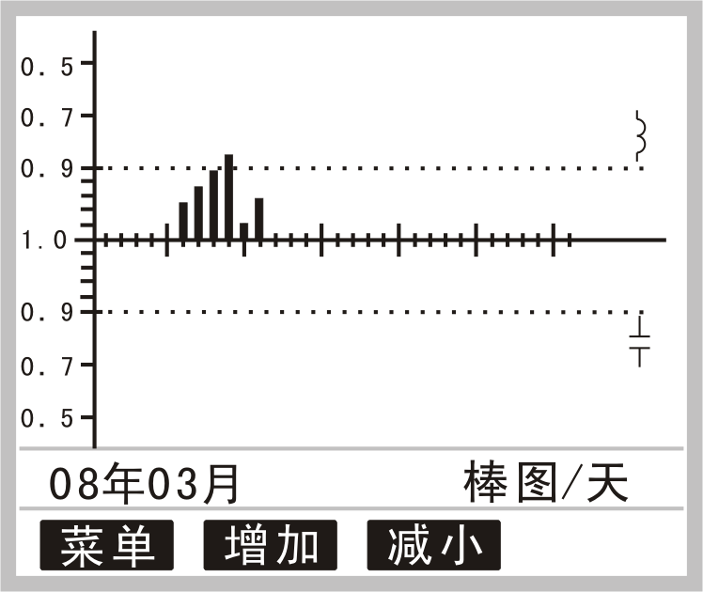
本页将显示通电以来的3个月每天的补偿平均功
率因数，为用户提供此信息可方便用户及时了解
本地补偿装置的补偿效果。
操作“增加”“减小”按键可选择自通电以来的3
个月份，图中X轴小格表示31天，Y轴表示功率
因数，棒图高低表示某天平均功率因数值。

7.3.5 “3控制模式设置”菜单
操作“向上”“向下”按键，选择1-4控制模式设置菜单，按“选择”键进入设置后，按“增加”“减小”按键修改设置内容，按“确认”按键保存。按“菜单”按键将返回主菜单。
注 意
在此菜单设置中，投切方式选择非常重要，选择“线性”时为滤波补偿方式，选择“模糊”时为常规补偿方式（当各支路电容为等容方式时为循环投切方式，当各支路电容为不等容方式时为模糊投切方式）。

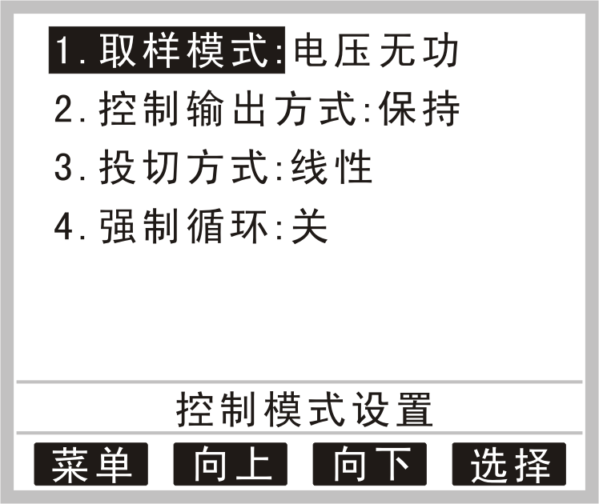
1、本机取样模式有四种控制方式可选择,即“手动”
“远动”“功率因数”“电压无功”，用户应根据自
己系统的情况进行选择。
2、控制输出方式为电保持方式，不可修改。
3、投切方式有线性与模糊两种模式。
4、强制循环为关闭不可修改。

本设备手动控制模式时，在“运行监视”菜单界面下进行按键操作。
7.3.6 “4基本参数设置”菜单
操作“向上”“向下”按键，选择1-10基本参数设置菜单，按“选择”键进入设置后，按“增加”“减小”按键修改设置内容，按“确认”按键保存。按“菜单”按键将返回主菜单。
注 意
电流CT设置为比率值，如500/5的电流互感器设置值为100。
设置投入门限与切除门限时应注意投入门限+切除门限之和应大于1.2，否则系统将会引起投切振荡！
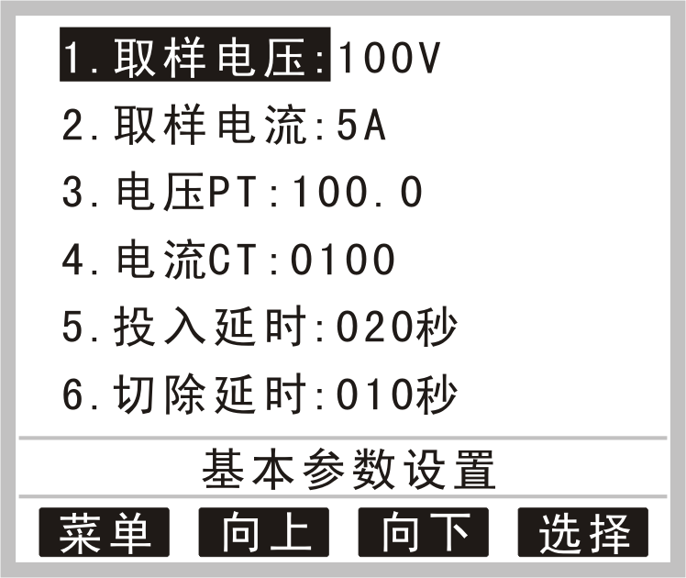
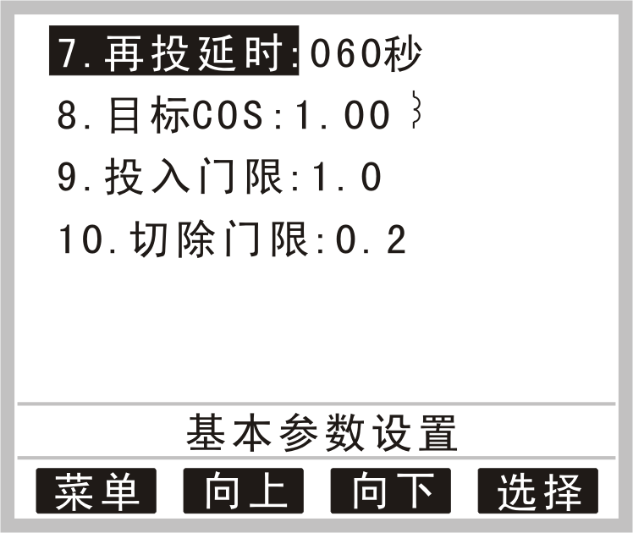

1、取样电压设定为100V时，为高压补偿方式，11，13号端子连接至高压互感器二次100V。取样电压设定为220V时，为高压补偿方式，11，13号端子连接至高压互感器二次220V。
取样电压设定为380V时，为低压补偿方式，11，13号端子连接至低压母线400v系统。
2、取样电流应根据用户现场互感器指标进行选择，如N/5A的请选择5A，如N/1A的请选择1A。
3、电压PT设置值为高压电压互感器比率值。
4、电流CT设置值为高压电流互感器比率值。
5、投入延时应根据用户负荷波动情况进行设置。
6、切除延时应根据用户负荷波动情况进行设置。
7、再投延时目的为电容器的放电延时，应慎重选择。
8、目标COS、投入门限、切除门限应根据用户需求合理配置，将达到不同的补偿效果。

7.3.7 “5保护参数设置”菜单
操作“向上”“向下”按键，选择1-7保护参数设置菜单，按“选择”键进入设置后，按“增加”“减小”按键修改设置内容，按“确认”按键保存。按“菜单”按键将返回主菜单。
注 意
合理选择以下保护设置值，对系统的安全工作非常重要，否则将会损坏被控制设备。
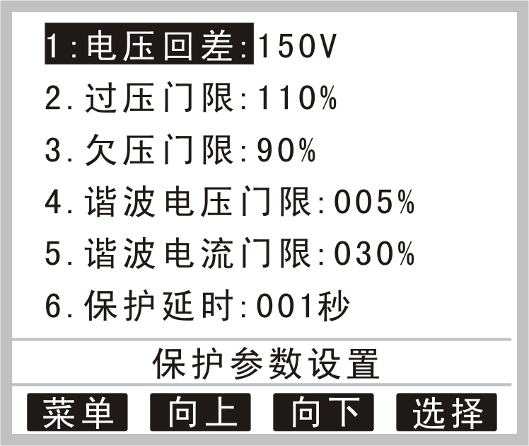
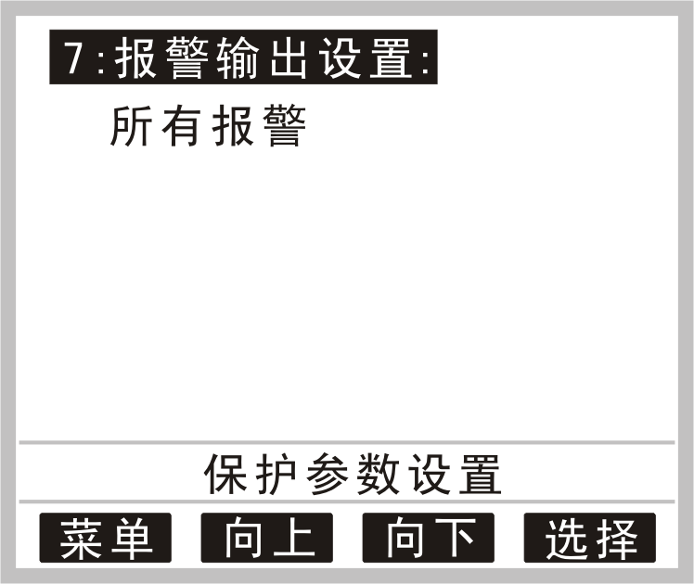

1、过压回差设定值应大于投入电容器后的提升电压差值。
2、过压门限、欠压门限、谐波电压门限、谐波电流门限、保护延时应根据用户的电网情况及设备补偿方案设计进行合理设置。
3、报警输出设置根据用户需求情况进行选择性设置，当选择项出现报警时，本机器接线端子报警输出项将会动作。
7.3.8 “6电容容值设置”菜单
操作“向上”“向下”按键，选择C1-C12电容容值设置菜单，按“选择”键进入设置后，按“增加”“减小”按键修改设置内容，按“确认”按键保存。按“菜单”按键将返回主菜单。
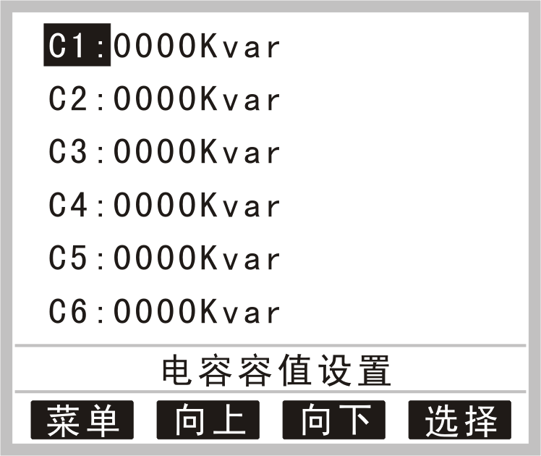
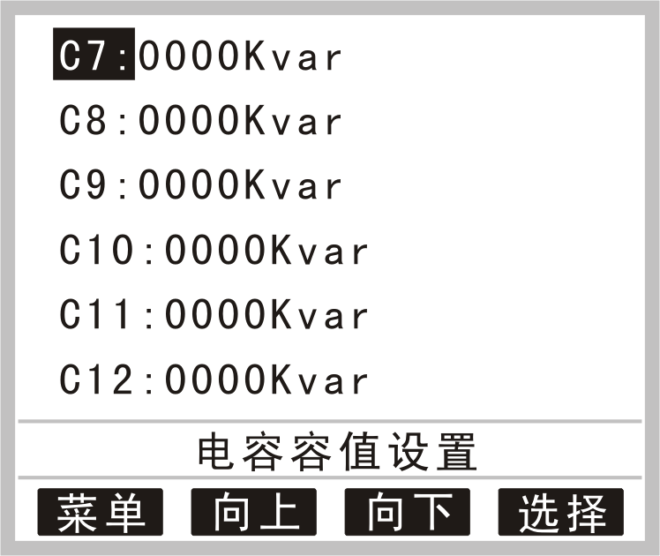

C1-C12各支路电容应与实际现场电容容量完全一致，无用的各支路应设置为零。
7.3.9 “7系统时间设置”菜单
操作“向上”“向下”按键，选择年、月、日、时、分、秒系统时间设置菜单，按“选择”键进入设置后，按“增加”“减小”按键修改设置内容，按“确认”按键保存。按“菜单”按键将返回主菜单。

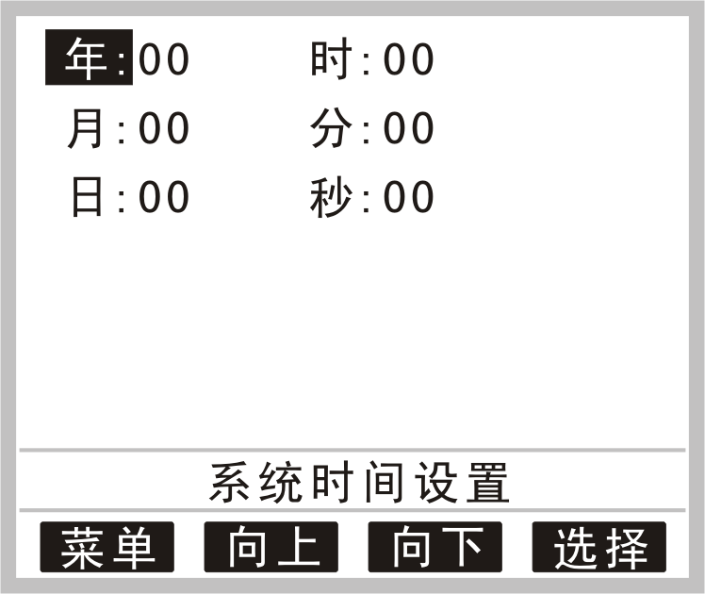
出厂时本机已整定时间，如有误差用户根据当前时间
进行修改。
此时间的调整将会影响“补偿历史棒图”的数据，请
慎重调整。

7.3.10 “8通讯参数设置”菜单
操作“向上”“向下”按键，选择通讯口1、通讯口2设置菜单，按“选择”键进入设置后，按“增加”“减小”按键修改设置内容，按“确认”按键保存。按“菜单”按键将返回主菜单。
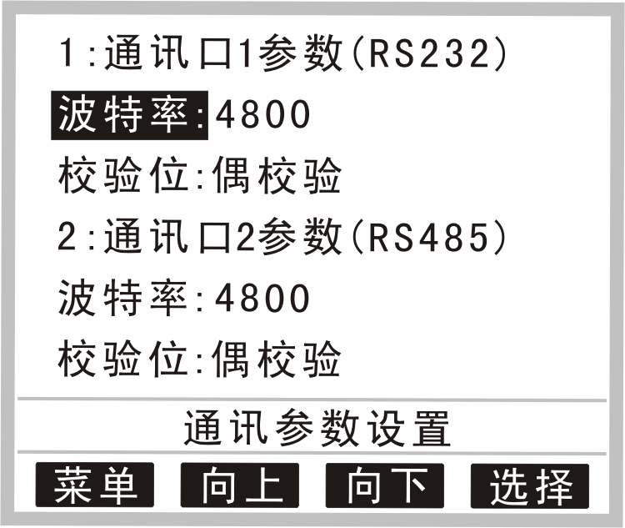

波特率及校验位应根据用户端软件的接口协议进
行调整。

7.3.11 “9恢复出厂参数设置”菜单
操作“向上”“向下”按键，选择恢复出厂参数设置、格式化数据区菜单，按“选择”键进入设置后，按“增加”“减小”按键修改口令设置，按“确认”按键保存。按“菜单”按键将返回主菜单。
注 意
本机出厂时所有设置参数已给定了默认值，根据我们的经验已适应大多数现场，现场运行时用户仅需修改电压PT、电流CT、电容容量、投切方式即可（仅供参考）。

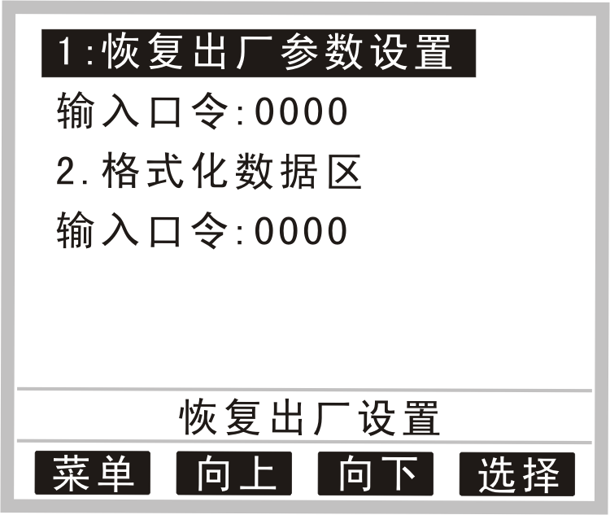

本机的输入口令请与供应商联系

7.3.12 “10帮助信息”菜单
操作“上页”“下页”按键，阅读本机帮助信息，按“菜单”按键将返回主菜单。
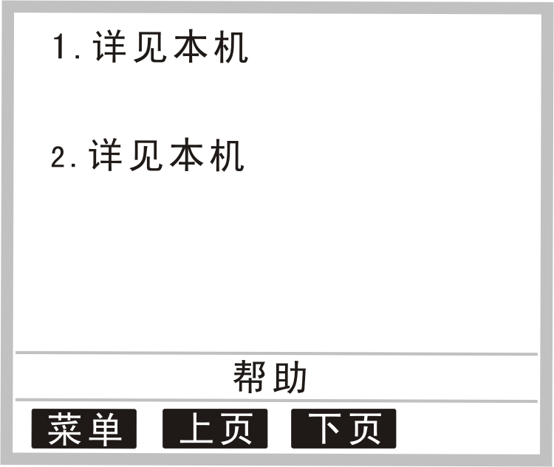

本机所显示帮助非常重要，它将为您节省调试时间
或减少不必要的损失。

7.3.13 “11关于信息”菜单
按“菜单”按键将返回主菜单
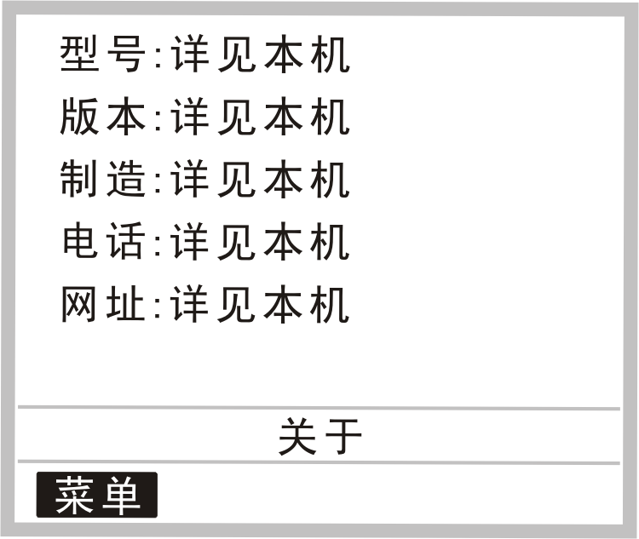

本页描述本设备的型号、版本、制造、电话、网址
，方便用户与生产厂家沟通联系。

- 本公司保留产品设计和变更的权利，恕不另行通知
- 本产品说明书中图片与实物有差异，以实物为准

公司名称：襄阳赛克斯电气股份有限公司
公司地址：襄阳市高新技术开发区深圳工业园襄州大道北段
邮编：441000
电话：0710—2399677 / 2399678
传真：0710-2399676
邮箱：secdq@sina.com

